Reto 16: Variación de luz de led (PWM) con ldr.
El reto consiste en encender en variar la luminosidad de un led conectado a una salida PWM, de tal forma que a menos luz exterior más luminosidad del led y viceversa.
Objetivos:
- Repasar conexionado divisor de tensión, PULL DOWN en este caso.
- Conocer o repasar la orden map.
- Repasar salidas PWM.

Esquema

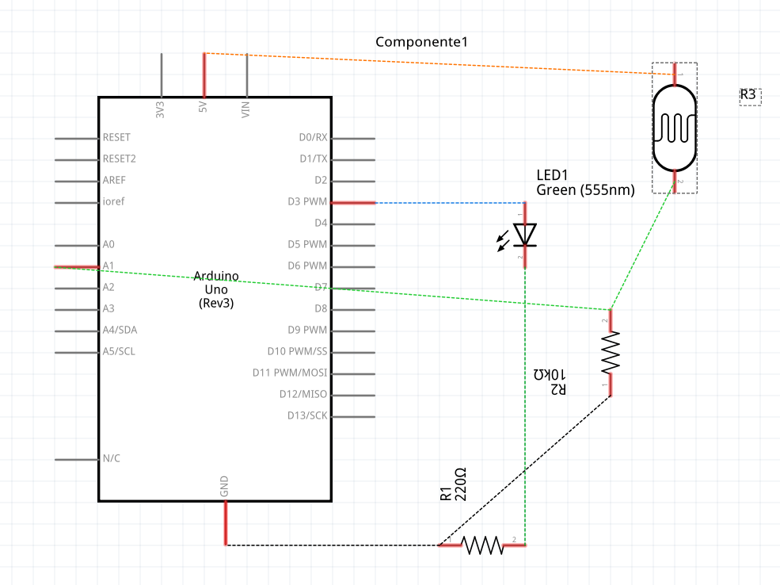
Conexionado
La forma de conexión será la que se muestra en la figura.
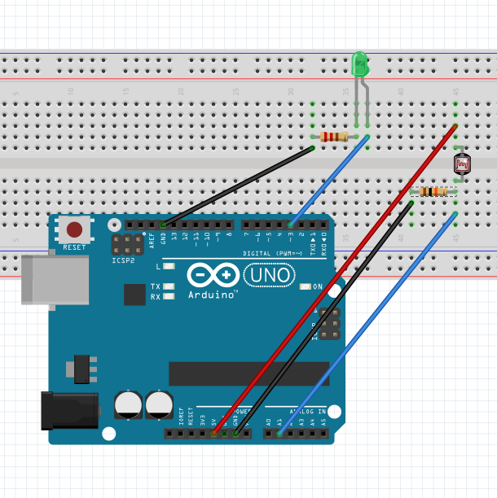

Código fuente
